**Консультация для родителей**

**ВСТРЕЧАЕМ**

**ПРАЗДНИКИ ВМЕСТЕ!!!**



**Подготовила**

**музыкальный руководитель**

**Адамович Н.Ф**

И родители, и дети с нетерпением ждут детсадовских праздников. Малыши радуются тому, что родители придут на них посмотреть, а родителям предоставляется возможность понаблюдать за своим малышом в детском коллективе, окунуться в собственные детские воспоминания. Но утренники в детском саду устраиваются не только для того, чтобы порадовать родителей и воспитанников, погрузив их в атмосферу праздника. Есть и другие, более важные цели и причины.

Что такое праздник в детском саду?

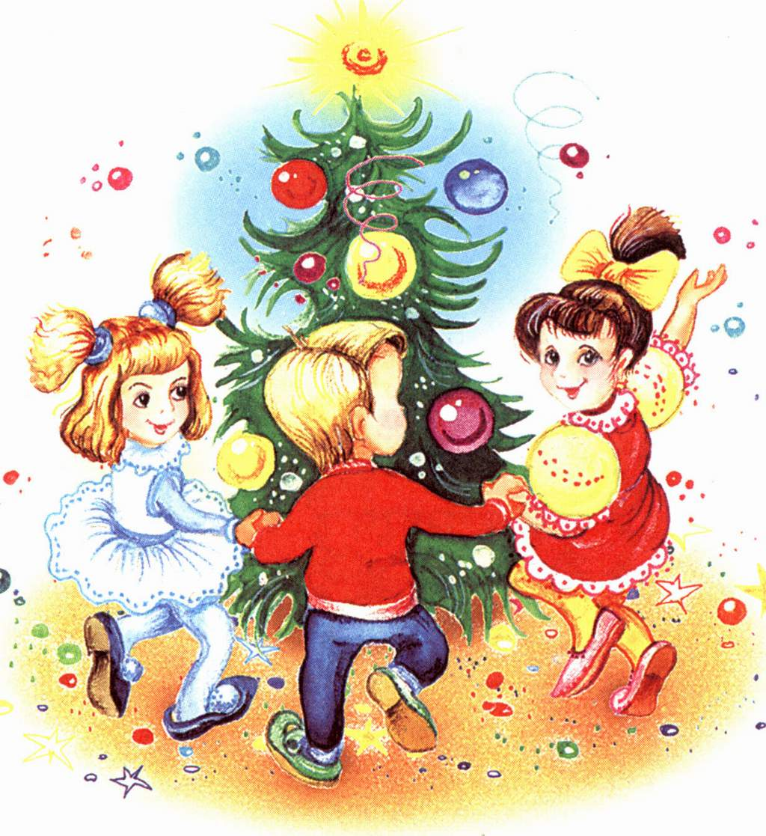Как показывает многолетний опыт, родители не всегда правильно оценивают ситуацию и понимают значение этого слова. Прежде всего, праздник в детском саду – это мероприятие организованной образовательной деятельности.  Для каждой возрастной группы существует перечень праздничных мероприятий согласно возрасту и программным требованиям. В основной список входят: праздник Осени, Новый год, 8 Марта и Выпускной бал в подготовительной к школе группе.  Это праздники, на которых разрешено присутствие родителей и гостей.

Праздник в детском саду – это, прежде всего, большая проделанная работа всего коллектива сотрудников детского сада, детей и их родителей. Праздник – это общее дело! Но

у каждого своя роль, свои функции и обязанности.

Итак *музыкальный руководитель* – несет ответственность за разработку сценария, подбор и разучивание музыкального репертуара (песни, танцы), подготовку перечня костюмов и атрибутов. Совместно с воспитателем распределяет роли, если таковые имеются в сценарии.

*Воспитатель* - помогает детям освоить материал (разучивает слова песен и стихотворений, повторяет вместе с детьми отдельные танцевальные движения), отвечает за подготовку костюмов к празднику, за внешний вид детей и поведение детей на мероприятии. Чаще всего воспитатель исполняет роль Ведущего праздника.

Несколько пожеланий родителям.

*Пожалуйста,*

 Приходите на детский праздник заранее (за 10-15 минут до начала), чтобы Ваш ребёнок знал, что его главный гость пришёл, это поднимет малышу настроение. А если Вы несёте нарядную одежду ребёнку к началу праздника, то учитывайте время на переодевание.

Если Вы ведёте ребёнка к началу праздника, постарайтесь не опаздывать, зачастую одного опоздавшего приходиться ждать всей группе и гостям.

И совершенно недопустимо вталкивать ребёнка в зал, когда утренник уже начался. Особенно во время выступления других детей!

*Пожалуйста,*

Приходя на детский праздник, постарайтесь выглядеть нарядно. Праздник ребенка – это и Ваш праздник.

Не забывайте приносить сменную обувь, лучше, если это будут туфли, а не бахилы.

Возможно, на празднике Вас пригласят принять участие в играх или танцах вместе с детьми. На полу в музыкальном зале лежит ковер, и дети во время музыкальных и физкультурных занятий ходят по нему, сидят на нем и даже лежат. Поэтому вопросы гигиены имеют в этом случае значение.

*Пожалуйста,*

Если не оговорены специальные костюмы, то приготовьте для ребёнка нарядную одежду. Для девочек это красивое платье (не до пола). Для мальчика - брюки и белая рубашка с бабочкой или галстуком. Одежда должна быть опрятной, подобранной по размеру и не стесняющей движений. Помните, что ребёнок должен чувствовать себя в костюме комфортно.  Обратите внимание на обувь, это чешки, соответствующего цвета.

*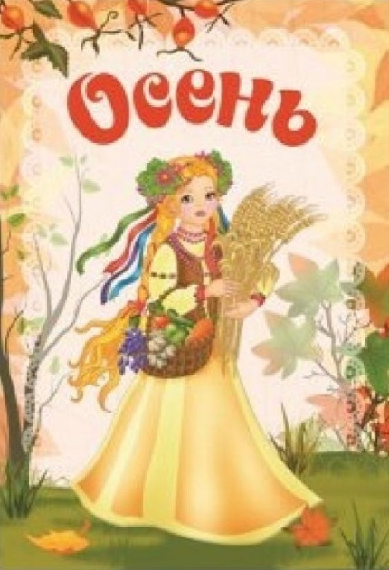Пожалуйста,*

  Разучивая с ребенком стихотворение к празднику, обращайте внимание на выразительность, контролируйте правильное произношение, ударение в словах, соблюдение пунктуации.

Не стоит требовать главной роли для своего малыша. Поверьте педагогам и специалистам виднее, в какой части праздника задействовать ребенка, так чтобы то, что он делает, нравилось  и приносило  ему радость.

* * *

Глубоко ошибочно мнение тех родителей, которые считают, что можно не водить ребенка на музыкальные занятия, а привести только на утренник.

Ничего кроме неприятностей для ребенка - *из-за незнания материала, неумения выполнить простейшие танцевальные*

*движения, незнания слов песен, неумения правильно и вовремя перестроиться -* не получиться.

Ребенок расстраивается, путается, нервничает, зачастую плачет и мешает остальным детям.

Не забывайте, чтобы ребёнок усвоил музыкальный репертуар праздника - песни, танцы, хороводы, игры, стихи, инсценировки и уверенно, раскрепощённо чувствовал себя на празднике в детском саду, необходимо разучивать материал в течение 7-8 занятий!

  Поэтому постарайтесь не пропускать детский сад без уважительных причин.

Обязательно обсудите вместе с ребенком праздник:

Какие герои ему запомнились, что ему понравилось больше всего. Отметьте, как Вы счастливы, что он так красиво поет, танцует, как он хорошо себя вел…

*Сделайте замечание, если это необходимо.*

Праздник – это, прежде всего, возможность отдохнуть,

 с пользой развлечься и творчески себя проявить, поэтому в наших силах сделать так, чтобы он не был ничем омрачен.

Для сотрудников детского сада это отчет о проделанной работе, возможность скорректировать и спланировать направление своей будущей работы.

  Для родителей выступление детей это возможность взглянуть на своего ребенка по - новому,  оценить и увидеть  степень его возрастного и психологического развития, сделать соответствующие выводы и вовремя скорректировать курс своего воспитания, если это необходимо.

СЧАСТЛИВЫХ ВАМ ПРАЗДНИКОВ!